职业卫生检测技术服务信息公开表
用人单位  名称 | 山东齐鲁王酒业有限公司
地理位置 | 青岛市即墨市青岛北部工业园吉泉一路12号
联系人 | 崔云
调查专业  技术人员名单 | 贾健、王洪帅 | 调查时间 | 2024.12.22 | 陪同人 | 崔云
采样专业  技术人员名单 | 贾健、张心 | 采样时间 | 2024.12.27 | 陪同人 | 崔云
检测专业  技术人员名单 | 郭秀丽、吕祯 |  | 检测时间 | 2024.12.30
影像资料  （调查影像资料及采样影像资料） | 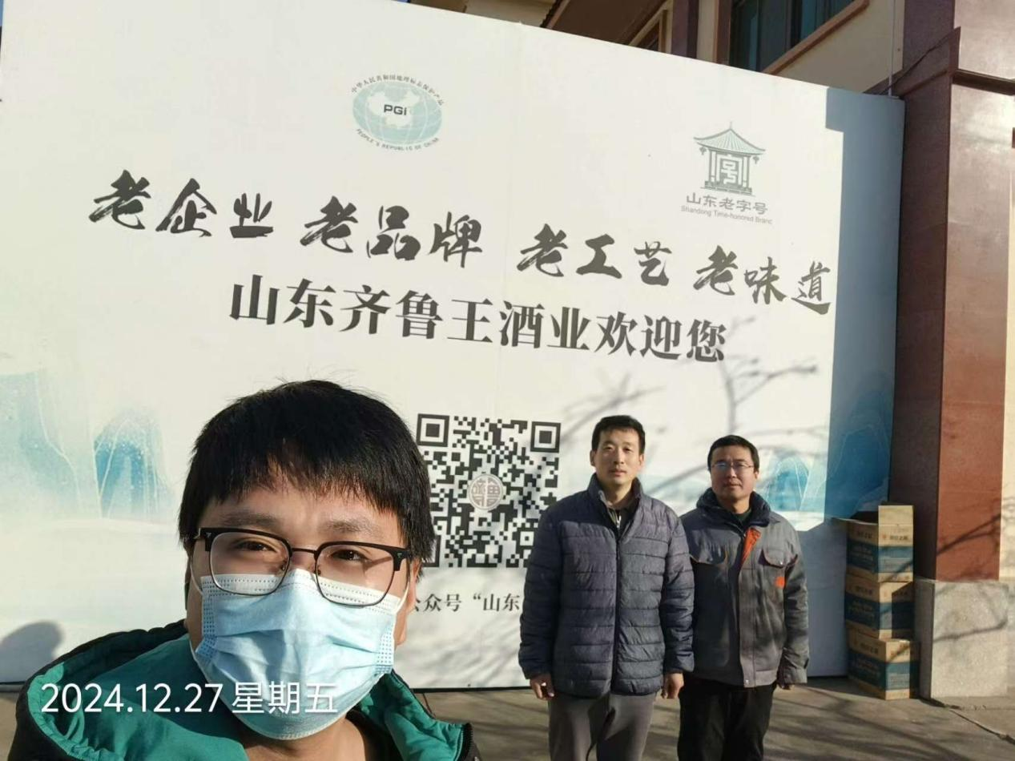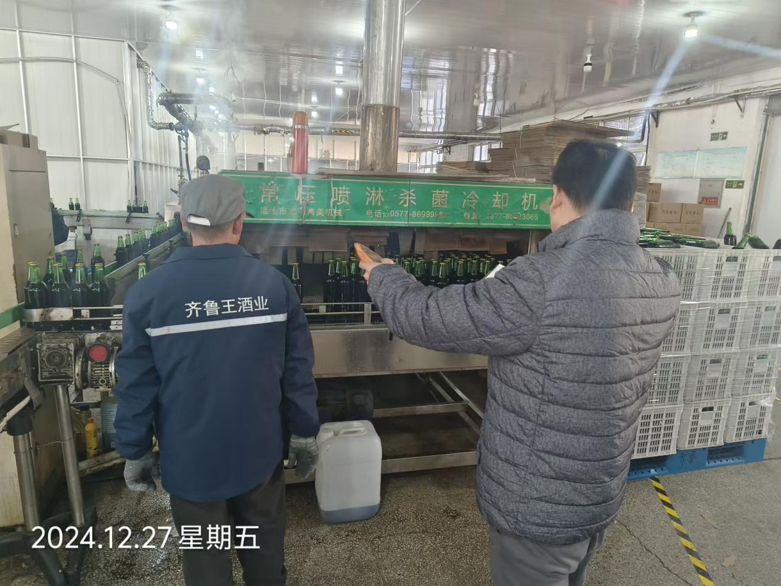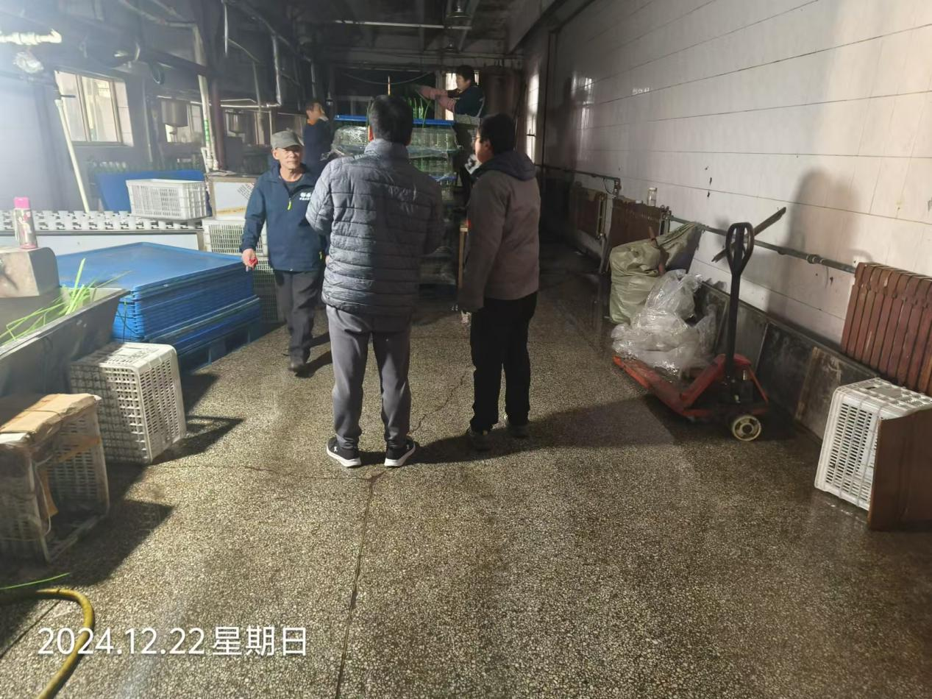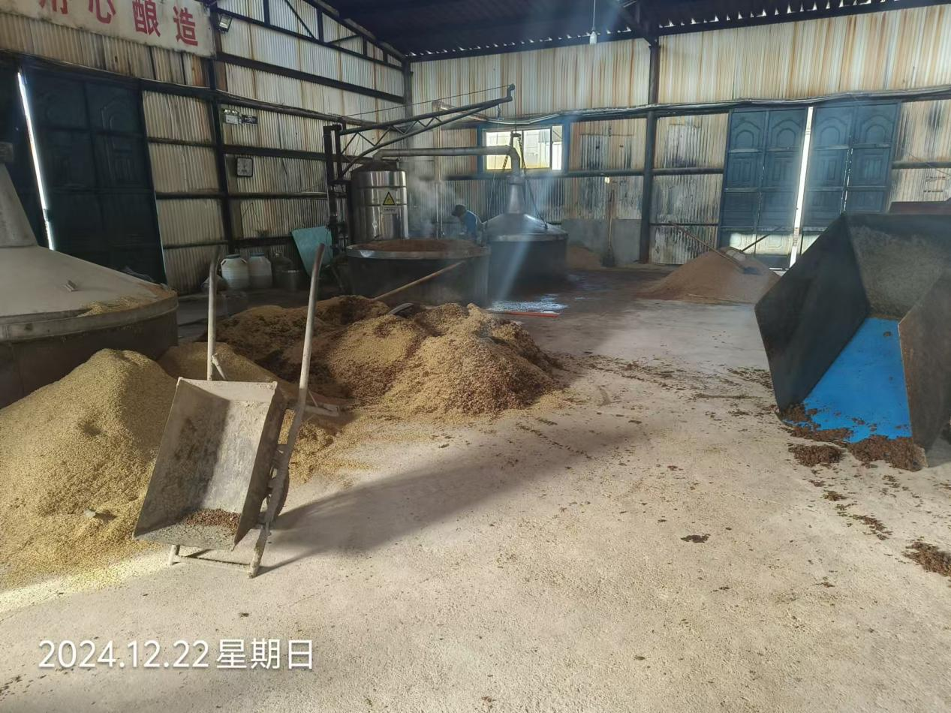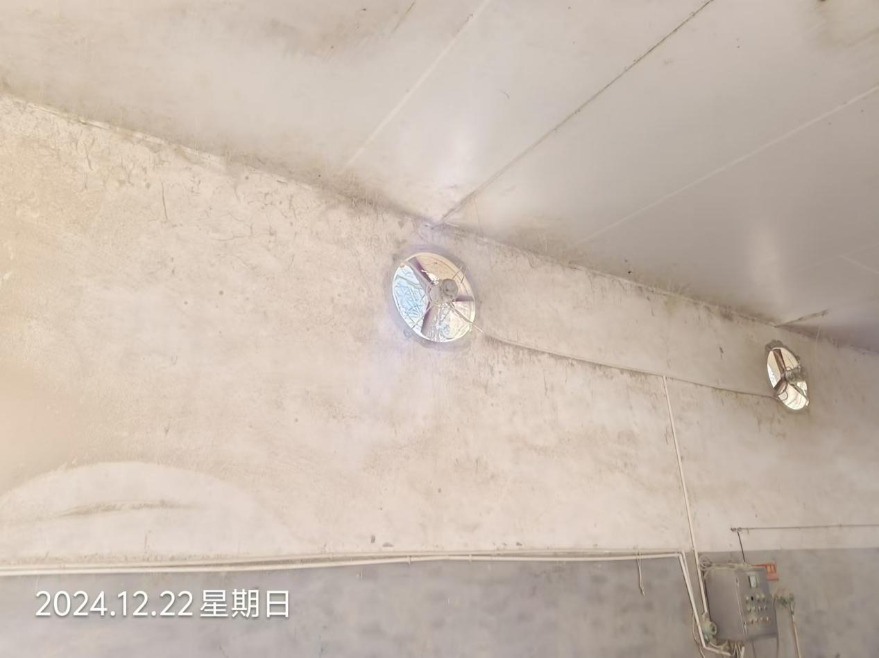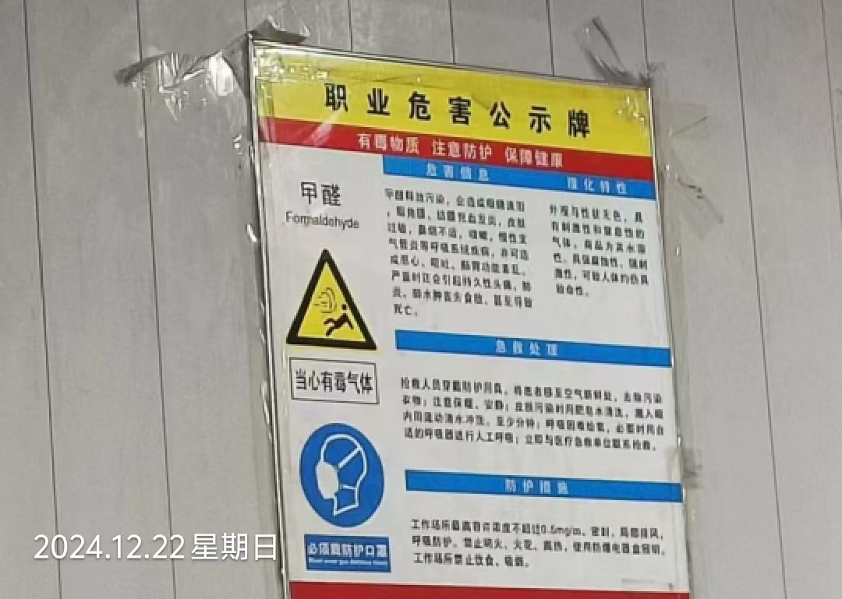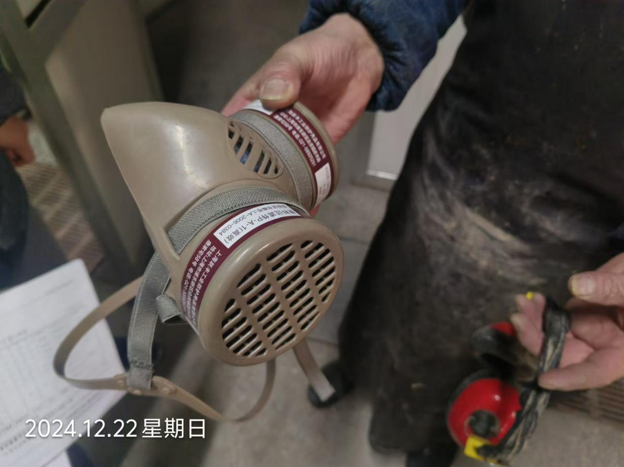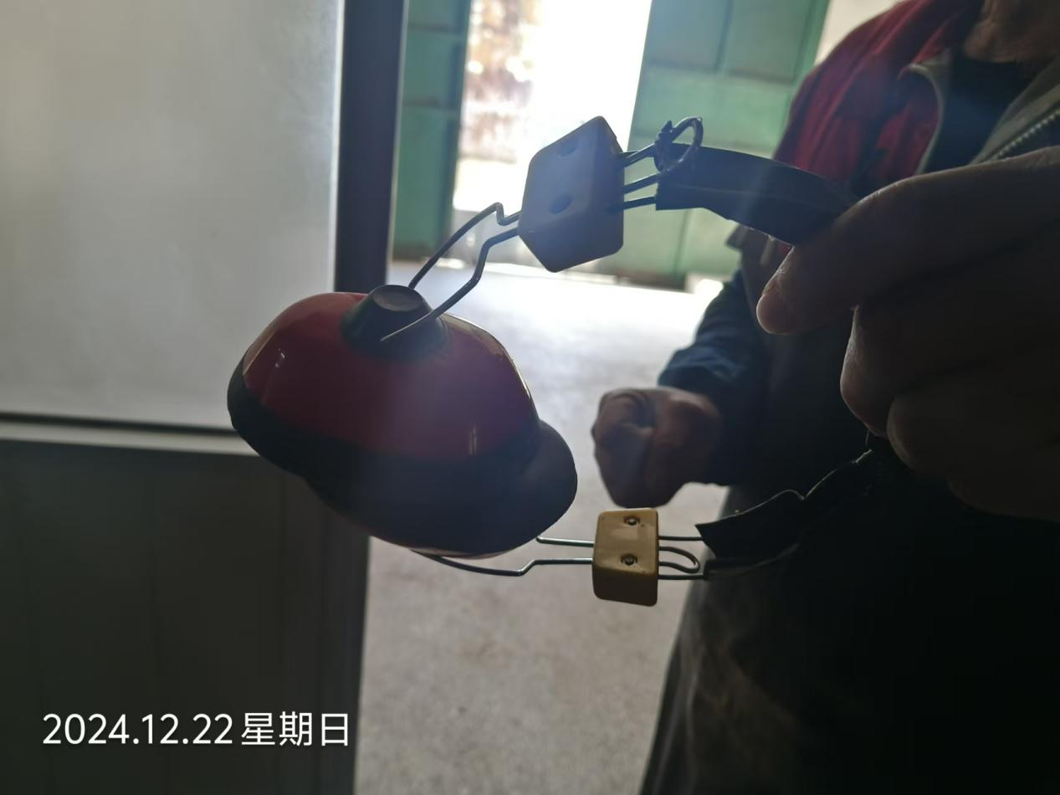
公示日期：2025.01.10

